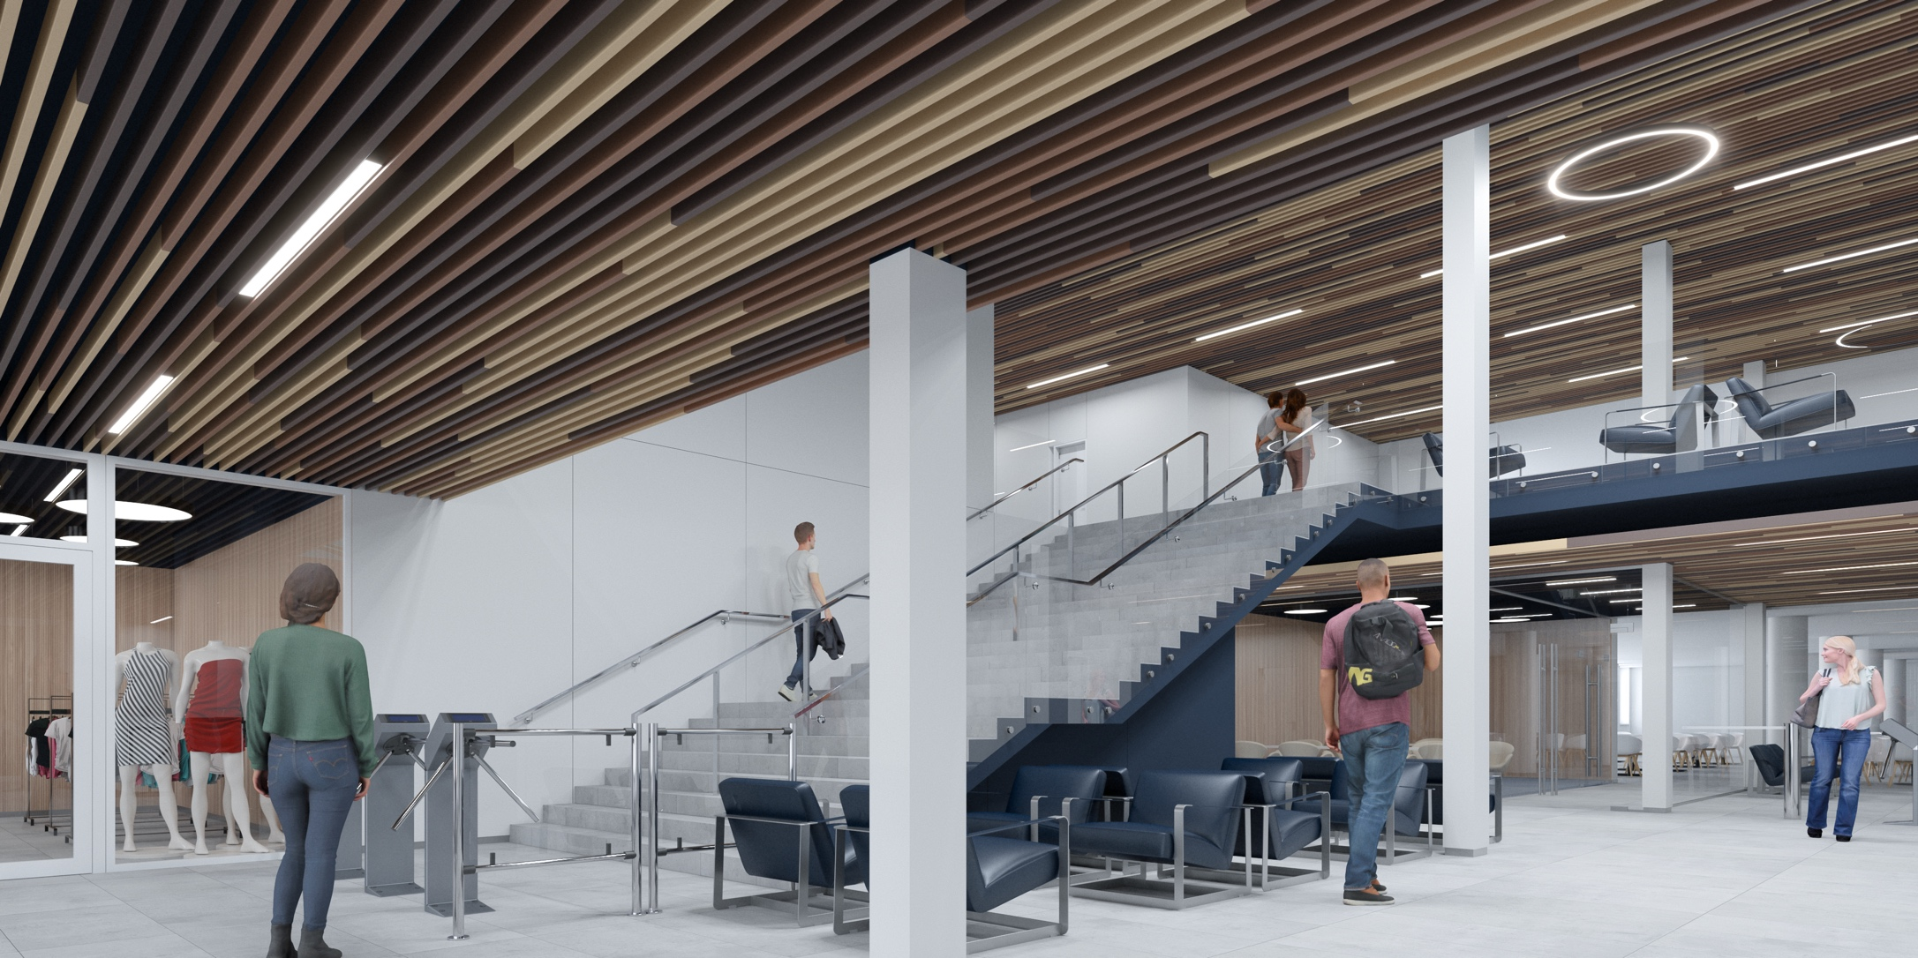

PRESTAVBA MKP NA NÁRODNÉ OLYMPIJSKÉ CENTRUM
PRVKY INTERIER
ŠATŇOVÉ SKRINKY
PRESTAVBA MKP NA NÁRODNÉ OLYMPIJSKÉ CENTRUM
Položka I.17
ŠATŇOVÁ SKRINKA Z HPL S LAVIČKOU 1900x300x500 mm

Rozmer: rozmer jednej skrinky 1500x300x500mm s lavičkou výšky 400mm
Počet: 396ks

Popis: šatníková skrinka z HPL dosky vhodnej do vlhkých a mokrých priestorov. S lavičkou v:370-400mm. Lavička s oceľovou konštrukciou, sedenie z latovania. Vo vnútri oddielu nerezová tyč a plastové háčiky.
Farba: Biela
Materiál: Vysokotlaký laminát HPL hrúbka: 8-12mm (zadná stena min. 4mm, konštrukcia korpusu a dverí 8-12mm) s povrchovou úpravou melamin
Vybavenie: 1 police, šatňová tyč, háčik, zvonku neviditeľné pánty, polep s číselným označením viď obrázok, elektro-zámok (samostatná položka podľa výberu investora) Posledné skrinky v rade, viditeľný bok vybaviť bočnými krycími doskami HPL!!!
Poznámka: montážne otvory na bokoch korpusu pre vzájomne spojenie do radov. Uzamykateľný. Referenčný obrázok zobrazuje 3 ks skrinky. skrinka so zámkom na čip - viď výkaz ELI. Posledné skrinky v rade, viditeľný bok vybaviť bočnými krycími doskami HPL!!!

Referenčný obrázok:
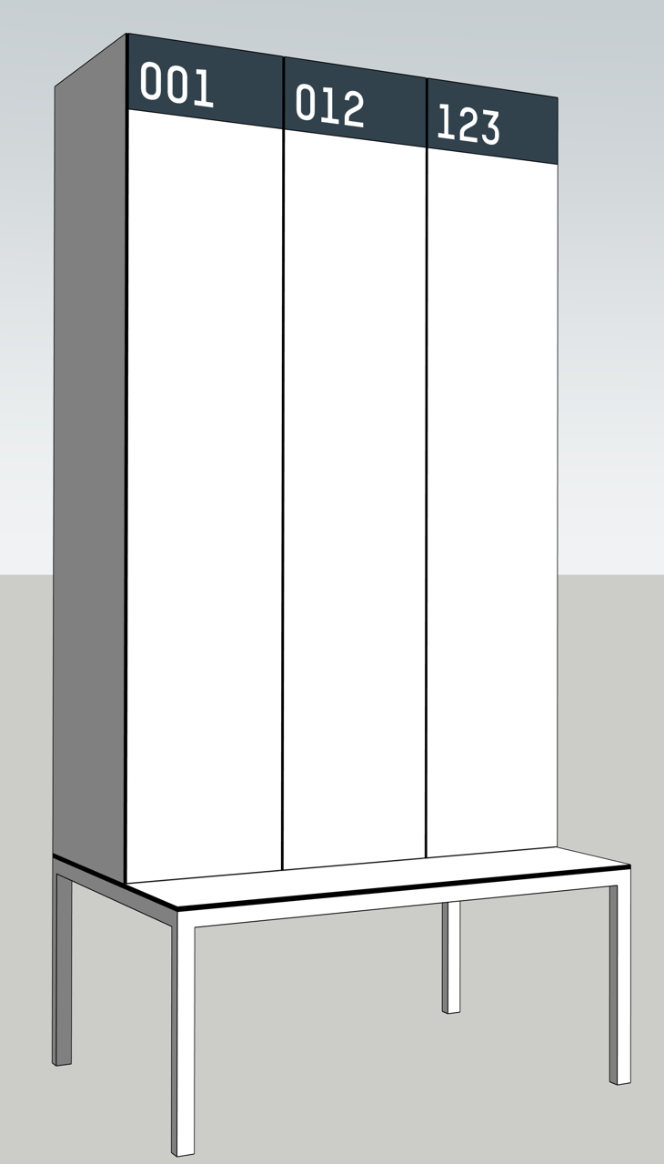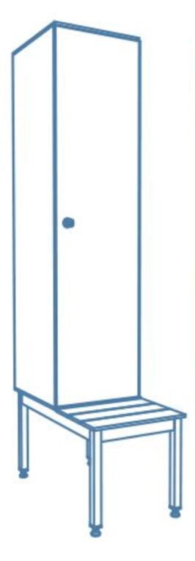

PRESTAVBA MKP NA NÁRODNÉ OLYMPIJSKÉ CENTRUM
Položka I.17 – ALTERNATÍVNE RIEŠENIE
ŠATŇOVÁ SKRINKA Z HPL NA HLINÍKOVÝCH PROFILOCH S LAVIČKOU 1900x300x500 mm

Rozmer: rozmer jednej skrinky 1500x300x500mm s lavičkou výšky 400mm
Počet: 396ks

Popis: šatníková skrinka z HPL dosky na hliníkových profiloch vhodnej do vlhkých a mokrých priestorov. S lavičkou v:370-400mm. Lavička s oceľovou konštrukciou, sedenie z latovania. Vo vnútri oddielu nerezová tyč a plastové háčiky.
Farba: Biela
Materiál: Vysokotlaký laminát HPL hrúbka: 8-12mm (zadná stena min. 4mm, konštrukcia korpusu a dverí 8-12mm) s povrchovou úpravou melamin, hliníkový eloxovaný rám
Vybavenie: 1 police, šatňová tyč, háčik, zvonku neviditeľné pánty, polep s číselným označením viď obrázok , elektro-zámok (samostatná položka podľa výberu investora) Posledné skrinky v rade, viditeľný bok vybaviť bočnými krycími doskami HPL!!!
Poznámka: montážne otvory na bokoch korpusu pre vzájomne spojenie do radov. Uzamykateľný. Referenčný obrázok zobrazuje 3 ks skrinky. skrinka so zámkom na čip - viď výkaz ELI. Posledné skrinky v rade, viditeľný bok vybaviť bočnými krycími doskami HPL!!!

Referenčný obrázok:
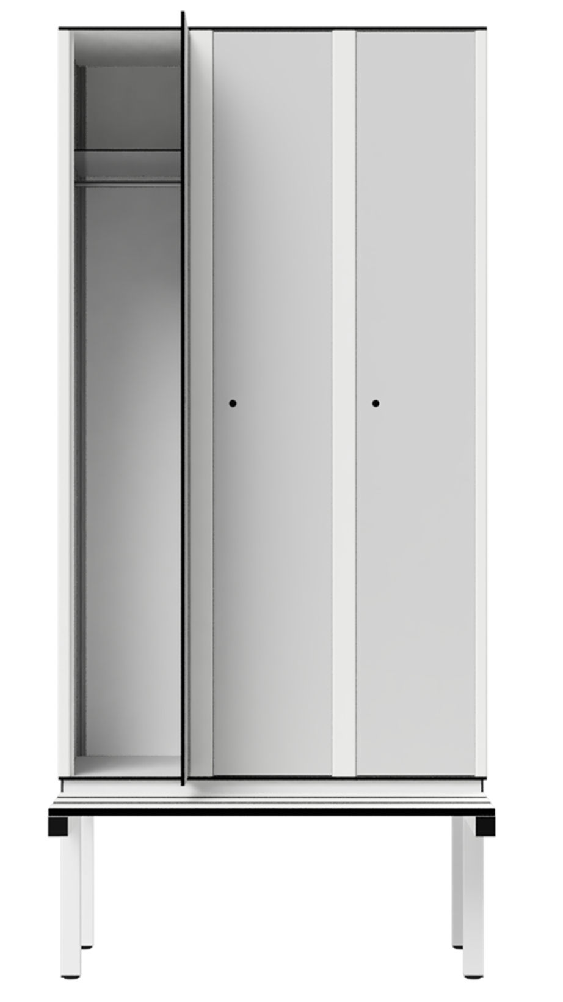
PRESTAVBA MKP NA NÁRODNÉ OLYMPIJSKÉ CENTRUM
Položka I.35
SKRINKA NA CENNOSTI - LOBBY

Rozmer: 1250x250x1000mm - Rozmer jednej zostavy, 20 boxov v zostave, rozmer boxu 250x250mm
Počet: 2ks

Popis: Komfortní skrinka vhodná pre bazény, wellness, špeciálne pracoviská s vysokými nárokmi na aseptické prostredie. Z extrémne odolného HPL a hliníkových profilov. Prevedenie zavesená na stenu.
Farba: čierna
Materiál: Vysokotlaký laminát HPL hrúbka: 8-12mm (zadná stena min. 4mm, konštrukcia korpusu a dverí 8-12mm) s povrchovou úpravou melamin, hliníkový eloxovaný rám
Vybavenie: zvonku neviditeľné pánty, polep s číselným označením , elektro-zámok (samostatná položka podľa výberu investora)

Poznámka: montážne otvory na bokoch korpusu pre vzájomne spojenie do radov. Uzamykateľný. Referenčný obrázok zobrazuje 20 ks skrinky. skrinka so zámkom na čip - viď výkaz ELI. Posledné skrinky v rade, viditeľný bok vybaviť bočnými krycími doskami HPL!!!

Referenčný obrázok:
